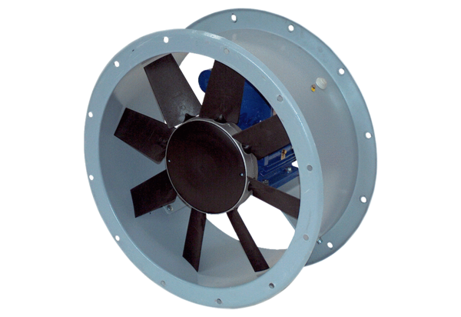Osiowy wentylator kanałowy DAR 80/8-1 ExOpakowanie jednostkowe: 1 sztukaAsortyment: C
Numer artykułu: 0073.0360Producent: MAICO

